Besluit van

tot wijziging van het Besluit kwaliteit leefomgeving en het Omgevingsbesluit in verband met wijzigingen van de veiligheidsnormen van primaire waterkeringen, nieuwe primaire waterkeringen en het schrappen van de primaire waterkering Roggebotsluis

(KetenID WGK025807)

Op de voordracht van Onze Minister van Infrastructuur en Waterstaat van nr. IenW/BSK-, Hoofddirectie Bestuurlijke en Juridische Zaken;
Gelet op de artikelen 2.15, eerste lid, en 2.20, eerste lid, van de Omgevingswet;
De Afdeling advisering van de Raad van State gehoord (advies van, nr. );
Gezien het nader rapport van Onze Minister van Infrastructuur en Waterstaat van nr. IenW/BSK-, Hoofddirectie Bestuurlijke en Juridische Zaken;

Hebben goedgevonden en verstaan:

Artikel I

Het Besluit kwaliteit leefomgeving wordt als volgt gewijzigd:

A

In artikel 2.0c, tweede lid, wordt “227” vervangen door “228”.

B

Bijlage II, onderdeel A, wordt als volgt gewijzigd:

1. Kaart A.1. Kaart Noord-Nederland wordt vervangen door onderstaande kaart.

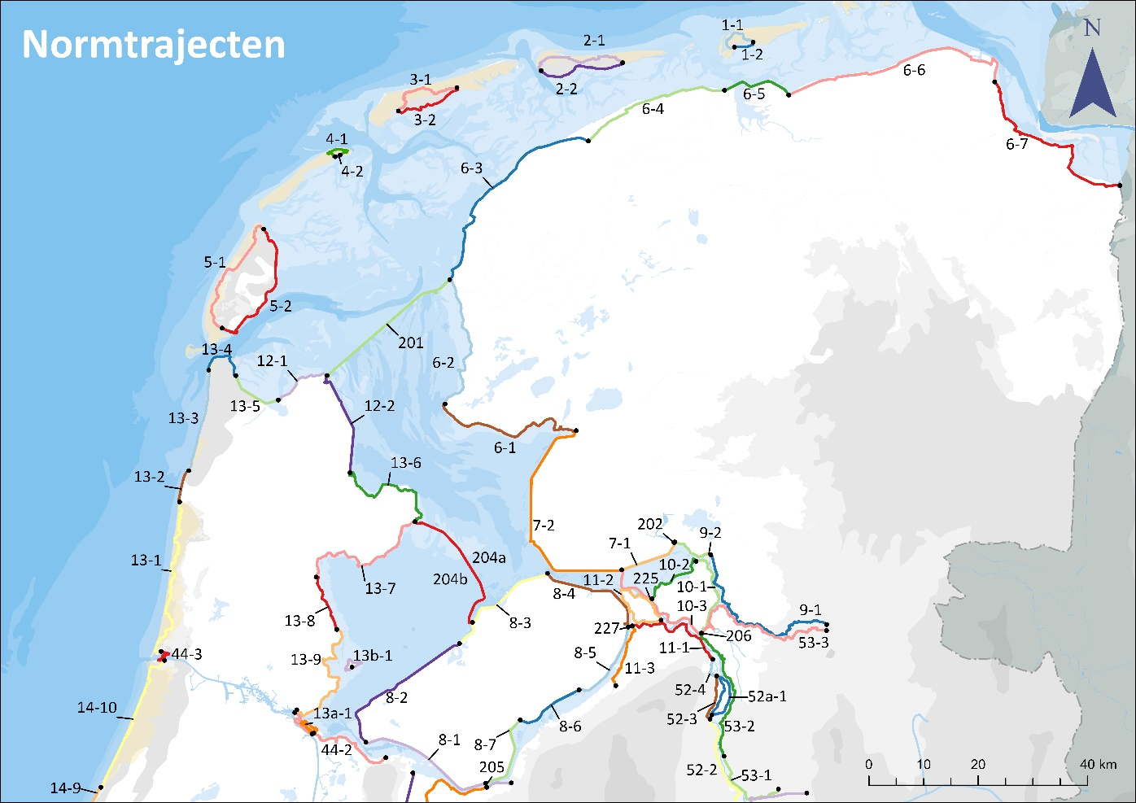

2. Kaart A.4. Kaart Limburg wordt vervangen door onderstaande kaart.
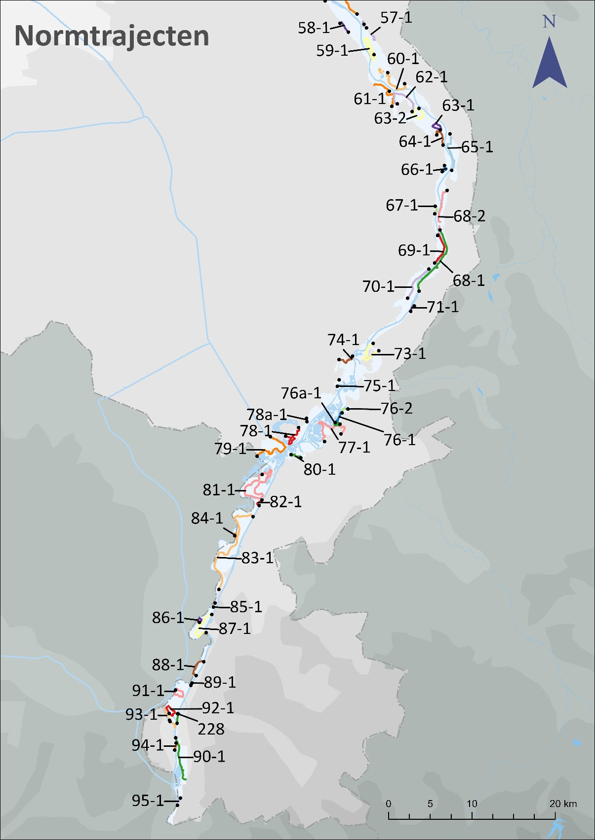

C

In bijlage II, onderdeel B, wordt de tabel als volgt gewijzigd:

1. Na de rij beginnend met 63-1 wordt een rij ingevoegd, luidende:

63-2 | 1:100 |  |  |  |  | 1:300

2. De rij beginnend met 72-1 vervalt.

3. In de rij beginnend met 210 wordt in kolom 5 “1:200” vervangen door “1:1.500”.

4. De rij beginnend met 226 vervalt.

5. Er wordt een rij toegevoegd, luidende:

228 |  | 1:1.000 |  |  |  |  | 1:3.000

Artikel II

In bijlage II, paragraaf 2, onderdeel A, van het Omgevingsbesluit vervalt “- Roggebotsluis;”.

Artikel III

Dit besluit treedt in werking met ingang van 1 januari 2026.

Lasten en bevelen dat dit besluit met de daarbij behorende nota van toelichting in het Staatsblad zal worden geplaatst.

DE MINISTER VAN INFRASTRUCTUUR EN WATERSTAAT,

Nota van Toelichting

I. Algemeen

1. Inleiding
Met dit besluit is het Besluit kwaliteit leefomgeving (hierna: Bkl) en het Omgevingsbesluit gewijzigd. Van een aantal primaire waterkeringen (dijktrajecten) zijn de omgevingswaarden en/of de ligging aangepast. Het betreft de dijktrajecten IJburg (Centrumeiland is toegevoegd), Zeeburgereiland (de waterkering is verlegd), Boltweg (nieuw traject toegevoegd), Kessel (geschrapt in verband met de afwaardering als primaire waterkering), Hollandsche IJsselkering (er geldt een strengere omgevingswaarde voor de betrouwbaarheid van het sluiten), Roggebotsluis (geschrapt vanwege sloop) en Limmel (toegevoegd vanwege eerdere omissie). Als gevolg van voornoemde wijzigingen zijn ook de landkaarten met de dijktrajecten in Bijlage II, onderdeel A van het Bkl aangepast.

2. Hoofdlijnen van het voorstel
Langs de zee, de grote rivieren en de grote meren (buitenwater) liggen de zogenaamde primaire waterkeringen; een stelsel van ongeveer 3.500 kilometer aan dijken, dammen en duinen die samen de belangrijkste verdedigingslinie tegen hoogwater vormen. Primaire waterkeringen beschermen het land erachter tegen overstromingen die potentieel tot slachtoffers en/of substantiële economische schade leiden. Het Bkl wijst primaire waterkeringen aan en normeert deze per dijktraject, wat het nationale belang van deze waterkeringen benadrukt. Er zijn momenteel 237 primaire dijktrajecten. De provincies wijzen regionale waterkeringen aan en normeren deze. Waterschappen en Rijkswaterstaat beheren zowel de regionale als de primaire waterkeringen.

Met enige regelmaat wijzigen primaire dijktrajecten, bijvoorbeeld vanwege een benodigde dijkversterking, een rivierverruimingsmaatregel of een andere ruimtelijke maatregel. Ook kan het zijn dat de ligging in de praktijk afwijkt van de formele ligging volgens de omgevingswetgeving. Dijktrajecten kunnen vervallen, ontstaan of wijzigen.
Wanneer (ook) de omgevingswaarde wijzigt, bijvoorbeeld omdat een dijktraject is geschrapt, toegevoegd of significant in lengte is gewijzigd, moet ook het Bkl gewijzigd worden. Concreet wijzigt in die gevallen Bijlage II bij de artikelen 2.0b, 2.0c en 11.11, eerste lid, van het Bkl (veiligheid waterkeringen). Bijlage II, onderdeel B, bevat een tabel met de genummerde dijktrajecten en bijbehorende omgevingswaarden.
Elke wijziging van de ligging van een dijktraject (begin- en eindcoördinaten en/of ligging daartussen) leidt in principe tot een wijziging van de betreffende landkaart in Bijlage II, onderdeel A. Zeven dijktrajecten zijn onlangs zodanig gewijzigd dat een aanpassing van het Bkl noodzakelijk is. Het betreft wijzigingen die zichtbaar zijn op het detailniveau van de landkaarten (verwijderd, nieuw of gewijzigd) en/of waarvan de omgevingswaarden zijn gewijzigd. In de toelichting zijn deze wijzigingen artikelsgewijs beschreven. Het betreft de volgende dijktrajecten:

Dijktraject | Omschrijving wijziging Bkl
13a-1 | Aan dijktraject IJburg wordt in het Bkl het gereed gekomen Centrumeiland toegevoegd. Initiatiefnemer is de gemeente Amsterdam. Waterschap Amstel, Gooi en Vecht is de waterkeringbeheerder.
44-2 | Een deel van het Zeeburgereiland is door de aanleg van een nieuwe primaire waterkering binnendijks komen te liggen. De nieuwe ligging wordt in het Bkl opgenomen. Initiatiefnemer is de gemeente Amsterdam. Waterschap Amstel, Gooi en Vecht is de waterkeringbeheerder.
63-2 | Dijktraject Boltweg is ontstaan als gevolg van de gebiedsontwikkeling Ooijen Wanssum en wordt nu toegevoegd aan het Bkl. De gebiedsontwikkeling is een initiatief van vijf overheden, te weten het Ministerie van Infrastructuur en Waterstaat / Rijkswaterstaat, de Provincie Limburg, de Gemeente Venray, de  Gemeente Horst aan de Maas en het Waterschap Limburg. Waterschap Limburg is de waterkeringbeheerder.
72-1 | Dijktraject Kessel is geschrapt uit het Bkl. De status primaire waterkering komt op unaniem verzoek van de regio (bewoners en overheden) te vervallen.
210 | De maximale kans op niet-sluiten, per keer dat sluiting noodzakelijk is, is voor de Hollandsche IJsselkering strenger geworden.
226 | Als gevolg van de aanleg van het Ruimte voor de Rivier project Reevediep is dijktraject 226, de Roggebotsluis, geamoveerd en wordt daarom geschrapt uit het Bkl.
228 | Dijktraject Sluis Limmel is toegevoegd aan het Bkl vanwege een eerdere omissie. Rijkswaterstaat is de waterkeringbeheerder.

Van alle genoemde wijzigingen zijn de benodigde publiekrechtelijke besluiten inmiddels door, of op verzoek van, de initiatiefnemer voorbereid, genomen en vastgelegd. Het betreft onder andere:
- wijziging van het bestemmingsplan;
- omgevingsvergunning;
- projectbesluit of provinciaal- of Rijksinpassingsplan.

3. Verhouding tot nationale regelgeving
Bijlage II bij het Bkl en bijlage IIIa en IIIb bij de Omgevingsregeling hangen met elkaar samen. In het Bkl worden dijktrajecten, in de tabel in bijlage II, onderdeel A, aangewezen. In onderdeel B van deze bijlage worden de omgevingswaarden gesteld voor deze dijktrajecten. De Omgevingsregeling, in bijlage IIIa, begrenst vervolgens de locaties waar de omgevingswaarden voor deze dijktrajecten gelden. Dit betekent dat het verwijderen van omgevingswaarden in het Bkl een verwijdering van de coördinaten (begrenzingen) in de Omgevingsregeling met zich meebrengt. Het verwijderen van de coördinaten in de Omgevingsregeling is geregeld in de begin 2024 gepubliceerde wijziging van de Omgevingsregeling. Deze is voor wat betreft de coördinaten vanwege de samenhang in werking getreden op het moment van inwerkingtreding van onderliggend besluit.

4. Gevolgen
De wijzigingen zijn met name relevant voor de waterkeringbeheerders (waterschappen en Rijkswaterstaat). Zij zijn zelf in alle gevallen de (mede) initiatiefnemer van de wijziging en daarom op de hoogte van de wijziging en de consequenties daarvan.
De ligging (referentielijn) en de omgevingswaarden zijn voor de waterkeringbeheerders de basis voor de beoordeling van de waterveiligheid en het ontwerp van maatregelen om weer aan de omgevingswaarde te voldoen. De dijktrajecten zijn voor de Inspectie Leefomgeving en Transport de basis voor het toezicht op de primaire waterkeringen en voor het Hoogwaterbeschermingsprogramma een belangrijke basis voor de bekostiging van benodigde dijkversterkingen.
De waterkeringbeheerders leggen de vorm en afmetingen van de primaire waterkeringen gedetailleerd vast in de legger, gegeven de ligging en de omgevingswaarde van het dijktraject volgens het Bkl en de ruimtelijke begrenzingen volgens de Omgevingsregeling. Aan de status primaire waterkering en de bijbehorende zonering zijn diverse geboden en verboden gekoppeld, waardoor dit besluit waarin de dijktrajecten worden gewijzigd ook doorwerkt naar gemeenten, burgers en bedrijven. Alle benodigde publiekrechtelijke besluiten zoals het besluit tot het wijzigen van leggers, zijn inmiddels genomen. Belanghebbenden hebben daarbij, voor zover aan de orde, een inspraakmogelijkheid gehad.

5. Uitvoering
Na wijziging van de dijktrajecten in het Bkl zijn geen concrete maatregelen in het fysieke domein nodig. Die zijn namelijk al uitgevoerd, als voorwaarde voor de wijziging van het Bkl.
De ligging van de referentielijn van alle dijktrajecten zijnde primaire waterkeringen is vastgelegd in het Nationaal Basisbestand Primaire Waterkeringen (NBPW, GIS referentielijn), dat het Informatiehuis Water (IHW) in opdracht van de Minister van Infrastructuur en Waterstaat en in nauwe samenwerking met de beheerders van de primaire waterkeringen, beheert. Dit bestand heeft echter geen formele status binnen de omgevingswetgeving. De gedetailleerde vorm en afmeting van de primaire waterkeringen is zoals hiervoor benoemd vastgelegd in de legger van de betreffende waterkeringbeheerders.
Zodra de dijktrajecten in het Bkl zijn gewijzigd neemt het IHW de gewijzigde dijktrajecten op in het NBPW. Het NBPW wordt door waterkeringbeheerders gebruikt bij de landelijke beoordeling van de primaire waterkeringen, diverse activiteiten binnen het Kader Zorgplicht Primaire Waterkeringen en voor het versterken van dijktrajecten wanneer deze niet aan de omgevingswaarde voldoen (o.a. via het Hoogwaterbeschermingsprogramma).

6. Toezicht en handhaving
Namens de Minister van Infrastructuur en Waterstaat houdt de Inspectie Leefomgeving en Transport (ILT) toezicht op diverse activiteiten van de waterkeringbeheerders in relatie tot het Kader Zorgplicht Primaire Waterkeringen. Het gaat onder meer om toezicht op de periodieke beoordeling van elk dijktraject en de maatregelen die de beheerder uitvoert om aan de omgevingswaarde te (blijven) voldoen. Daarbij stelt de resultaatverplichting dat de dijktrajecten in 2050 aan de normen moeten voldoen. Uitgangspunt voor het toezicht is het areaal primaire waterkeringen (dijktrajecten) zoals dat in het Bkl is vastgelegd. Wijzigt dus een dijktraject, dan is dat de nieuwe basis voor het toezicht van de ILT. De wijzigingen hebben geen invloed op de toezichtstrategie van de ILT.

7. Financiële gevolgen
Met het wijzigen van een dijktraject wijzigt ook de grondslag voor subsidie van het Hoogwaterbeschermingsprogramma (Deltafonds). De kosten voor een nieuw (deel van een) dijktraject zijn voor rekening van de initiatiefnemer, maar als het betreffende dijktraject in de toekomst niet aan de omgevingswaarde voldoet, kan de beheerder aanspraak maken op middelen uit het Deltafonds (via het HWBP). Andersom kan voor een geschrapt dijktraject door de beheerder niet langer aanspraak gemaakt worden op middelen uit het Deltafonds. Voor bewoners en bedrijven kan een wijziging betekenen dat zij zich eerst achter een primaire waterkering bevonden en nu niet meer, en vice versa. Dat kan financiële gevolgen hebben in geval van schade.
Langs de Limburgse Maas is afgesproken dat de status rivierbed vervalt nadat een dijktraject is versterkt in het kader van het HWBP.

8. Advies en consultatie
Voor dit besluit is ervoor gekozen om geen internetconsultatie te laten plaatsvinden en daarmee af te wijken van artikel 23.4, eerste lid, Omgevingswet. Artikel 23.4, derde lid, onderdeel a, Omgevingswet geeft hiertoe de mogelijkheid indien het een wijziging van ondergeschikte betekenis betreft. De wijzigingen in dit besluit betreffen technische wijzigingen waarbij internetconsultatie niet kan leiden tot een betekenisvolle wijziging van dit besluit. Besluitvorming rondom de projecten die aanleiding hebben gegeven tot de betreffende wijzigingen, heeft in een eerder stadium plaatsgevonden. Inspraak is in dit eerdere stadium mogelijk geweest.

ATR
Het Adviescollege toetsing regeldruk (ATR) is om advies gevraagd. ATR heeft het dossier niet geselecteerd voor een formeel advies, omdat het naar verwachting geen (omvangrijke) gevolgen voor de regeldruk heeft

RWS afstemming
De wijziging is met Rijkswaterstaat afgestemd. Rijkswaterstaat heeft aangegeven akkoord te zijn met het besluit.

Bestuurlijke consultatie koepels (VNG, UvW, IPO)
De Vereniging van Nederlandse Gemeenten (VNG) is om reactie gevraagd. De VNG heeft aangegeven geen inhoudelijke toevoegingen te hebben omdat er geen gevolgen voor de gemeenten worden verwacht.
De Unie van Waterschappen (UvW) is om reactie gevraagd. De UvW heeft bevestigd dat de doorgevoerde wijzigingen correct zijn en in overeenstemming met de gemaakte afspraken tijdens overleggen met de relevante partijen. De UvW onderschrijft de noodzaak om de voorgestelde wijzingen door te voeren en ondersteunt de opname ervan in het Besluit kwaliteit leefomgeving en het Omgevingsbesluit.
Het Interprovinciaal Overleg (IPO) is om reactie gevraagd. Het IPO heeft aangegeven geen op- of aanmerkingen te hebben.

Voorhang
PM
II. Artikelsgewijs

Artikel I

A

228 Limmel. Bijlage II onderdeel A en onderdeel B.
Aan bijlage II wordt dijktraject 228 toegevoegd (zie onderdeel C). Voor dit dijktraject is artikel 2.0c, tweede lid, van toepassing. Het tweede lid is daarom gewijzigd om ook dijktraject 228 hieraan toe te voegen.

B

Kaart A.1. Kaart Noord-Nederland

13a-1 IJburg. Wijziging Bijlage II, onderdeel A.
De gemeente Amsterdam werkt aan IJburg Fase II. IJburg Fase II bestaat uit drie eilanden die min of meer serieel worden aangelegd: Centrumeiland, Strandeiland en Buiteneiland.
Er is geen reden om (per eiland) een apart dijktraject te definiëren kijkend naar het beschermde gebied, de omvang van de gevolgen en de lengte van de kering.
De omgevingswaarde (1:100) en andere parameter voor signalering van de veiligheid van de primaire waterkeringen (1:300) blijven met de uitbreiding van IJburg ook ongewijzigd, net als de begin- en eindcoördinaten van het dijktraject, zoals vastgelegd in de Omgevingsregeling.
Inmiddels is Centrumeiland inclusief primaire waterkeringen gereed en zijn alle benodigde publiekrechtelijke besluiten genomen. Om de nieuwe waterkering in Bijlage II, onderdeel A, Bkl op te nemen is een wijziging van de Landkaart A.1. Noord-Nederland bij dit besluit doorgevoerd. Strandeiland en Buiteneiland zijn nog in uitvoering. Deze eilanden worden aan Landkaart A.1. Noord-Nederland toegevoegd na gereedkomen van de primaire waterkeringen van beide eilanden.

44-2 Zeeburgereiland. Wijziging Bijlage II, onderdeel A.
Het Zeeburgereiland is bestaand gebied dat getransformeerd wordt van een stadsrand naar een stadswijk met uiteindelijk ca. 12.000 woningen. Om voldoende veiligheid te garanderen voor de inwoners is in 2011 door de Minister van Infrastructuur en Waterstaat ingestemd met het verleggen van de primaire waterkering rondom het Zeeburgereiland. Buitendijks gebied wordt daarmee binnendijks. De waterkering is inmiddels gereed, alle benodigde publiekrechtelijke besluiten zijn genomen. Om de nieuwe waterkering in Bijlage II, onderdeel A, Bkl op te nemen is een wijziging van de Landkaart A.1. Noord-Nederland bij dit besluit doorgevoerd.

226 Roggebotsluis. Bijlage II onderdeel A en onderdeel B.
Deze primaire waterkering is komen te vervallen. Deze is in Bijlage II, onderdeel A, Bkl, uit de Landkaart A.1 Noord-Nederland gehaald (zie onderdeel C). Alle benodigde publiekrechtelijke besluiten zijn genomen.

Kaart A.4. Kaart Limburg

72-1 Kessel. Wijziging Bijlage II onderdeel A en onderdeel B.
Dit dijktraject is komen te vervallen. Deze is in Bijlage II, onderdeel A, Bkl, uit de Landkaart A.4 Limburg gehaald (zie onderdeel C). Alle benodigde publiekrechtelijke besluiten zijn genomen.
228 Limmel. Bijlage II onderdeel A en onderdeel B.
Dit dijktraject is in Bijlage II, onderdeel A, Bkl, aan de Landkaart A.4 Limburg toegevoegd (zie onderdeel C).

63-2 Boltweg. Wijziging Bijlage II onderdeel A en onderdeel B.
Dit dijktraject is in Bijlage II, onderdeel A, Bkl, aan de Landkaart A.4 Limburg toegevoegd (zie onderdeel C).

Wijziging kaarten
Als gevolg van voornoemde wijzigingen zijn de Landkaarten primaire waterkeringen en dijktrajecten, bedoeld in artikel 2.0b in Bijlage II, onderdeel A, Bkl als volgt gewijzigd:

A.1. Kaart Noord-Nederland

Oude kaart

Nieuwe kaart
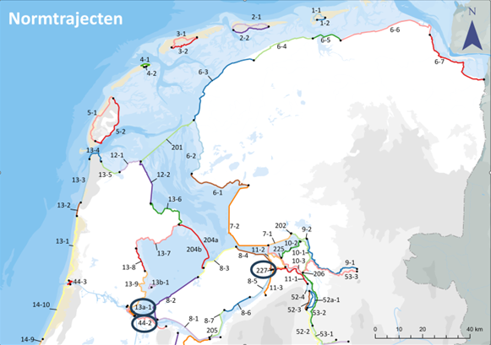

A.4. Kaart Limburg
Oude kaart

Nieuwe kaart
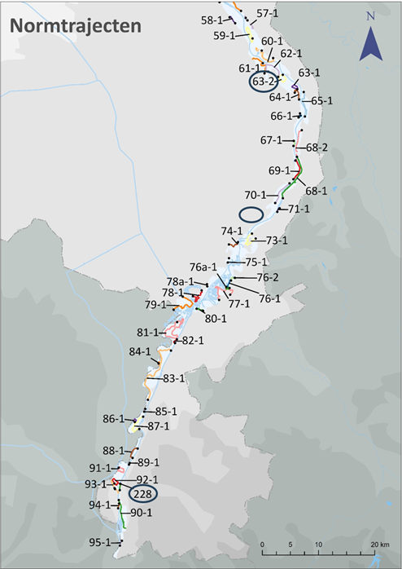

C

63-2 Boltweg. Wijziging Bijlage II onderdeel A en onderdeel B.
Als gevolg van de uitgevoerde gebiedsontwikkeling Ooijen-Wanssum is dijktraject 63-2, Boltweg, ontstaan. Landkaart A.4 Limburg in Bijlage II, onderdeel A, is bij dit besluit gewijzigd. Aan Bijlage II, onderdeel B, Bkl de tabel met omgevingswaarden en andere parameters voor signalering veiligheid primaire waterkeringen, is bij dit besluit regel 63-2 toegevoegd, met in kolom 1 de waarde 1:100 en in kolom 6 de waarde 1:300.

72-1 Kessel. Wijziging Bijlage II onderdeel A en onderdeel B.
Dijktraject 72-1 is vervallen. De Minister van Infrastructuur en Waterstaat heeft in december 2022 besloten in te stemmen met het verzoek van waterschap Limburg om de status ‘primaire waterkering’ van dit dijktraject te laten vervallen en daarmee met het wijzigen van de daarvoor relevante wet- en regelgeving, waaronder de regelgeving onder de Omgevingswet. Kernpunten in de argumentatie zijn:

- de unanieme wens tot afwaarderen uit de regio (bewoners en overheden) aangezien het versterken van de dijk een onevenredige impact op de omgeving heeft,
- het feit dat er geen slachtoffers zijn te verwachten bij hoogwater, en
- de schade als gevolg van beperkt te verwachten waterdieptes niet opweegt tegen de kosten voor dijkversterking.

Hierdoor voorziet dit besluit in een wijziging van Bijlage II, onderdeel A, Bkl; het dijktraject staat niet langer op Landkaart A.4 Limburg. Ook vervalt regel 72-1 uit Bijlage II, onderdeel B, de tabel met omgevingswaarden en andere parameters voor signalering van de veiligheid van de primaire waterkeringen.

210 Hollandsche IJsselkering. Bijlage II, onderdeel B.
Dijktraject 210, de Hollandsche IJsselkering, is in beheer bij Rijkswaterstaat. De Minister van Infrastructuur en Waterstaat heeft in november 2022 besloten om de kans, bedoeld in artikel 2.0c, vijfde lid, (kans op niet-sluiten per keer dat sluiting noodzakelijk is) te willen wijzigen van 1:200 in 1:1.500. Deze eis aan de betrouwbaarheid van het sluiten is op verzoek van beheerder Rijkswaterstaat en in overleg met Hoogheemraadschap Schieland en de Krimpenerwaard, als beheerder van de dijken langs de achter de Hollandsche IJsselkering gelegen Hollandse IJssel, aangescherpt. Dat was mogelijk en wenselijk, aangezien hierdoor de hydraulische belastingen op de dijken langs de Hollandse IJssel omlaag gaan, met als gevolg minder ingrijpende dijkversterkingen. De kosten voor het verbeteren van de betrouwbaarheid van het sluiten van de Hollandsche IJsselkering tot een waarde van 1:1.500 zijn aanzienlijk lager dan de vermeden dijkversterkingskosten, waardoor dit een doelmatige wijziging is. Dit besluit wijzigt daarom in Bijlage II, onderdeel B, Bkl, de tabel met Omgevingswaarden en andere parameters voor signalering van de veiligheid van de primaire waterkeringen door in de regel 210 de waarde in kolom 5 te wijzigen van 1:200 in 1:1.500.

226 Roggebotsluis. Bijlage II onderdeel A en onderdeel B.
Als gevolg van de aanleg van het Ruimte voor de Rivier project Reevediep is dijktraject 226, de Roggebotsluis, geamoveerd. Het dijktraject was daarom al eerder geschrapt uit de Waterwet (via de Verzamelwet IenW 2019), echter nog niet uit het Bkl. Daarom wijzigt dit besluit Bijlage II, onderdeel A, Bkl; het dijktraject staat niet langer op Landkaart A.1 Noord-Nederland. Ook vervalt regel 226 uit Bijlage II, onderdeel B, Bkl de tabel met Omgevingswaarden en andere parameters voor signalering veiligheid primaire waterkeringen.

228 Limmel. Bijlage II onderdeel A en onderdeel B.
Dijktraject 228, sluizencomplex Limmel, is in beheer bij Rijkswaterstaat en vanwege een omissie in 2019 alsnog toegevoegd aan de Waterwet. Het dijktraject ontbrak echter nog in het Bkl. Dit besluit voegt daarom dit dijktraject toe in Bijlage II, onderdeel A, Bkl, aan de Landkaart A.4 Limburg toe. Dit besluit voegt daarnaast aan Bijlage II, onderdeel B, Bkl (de tabel met omgevingswaarden en andere parameters voor signalering veiligheid primaire waterkeringen) regel 228 toe, met in kolom 2 de waarde 1:1.000 en in kolom 7 de waarde 1:3.000.

Als gevolg van voornoemde wijzigingen van dijktrajecten zijn vijf rijen gewijzigd in de tabel met de omgevingswaarden en andere parameters voor signalering van de veiligheid van de primaire waterkeringen als bedoeld in artikel 2.0c, en artikel 10.8b, eerste lid, in Bijlage II onderdeel B Bkl:

Dijktraject | Kolom 1 | Kolom 2 | Kolom 3 | Kolom 4 | Kolom 5 | Kolom 6 | Kolom 7
63-2 | 1:100 |  |  |  |  | 1:300
72-1 | 1:100 |  |  |  |  | 1:300
210 |  | 1:30.000 |  |  | 1:200  1:1.500 |  | 1:100.000
226 |  | 1:1.000 |  |  |  |  | 1:3.000
228 |  | 1:1.000 |  |  |  |  | 1:3.000

Artikel II
Als gevolg van de aanleg van het Ruimte voor de Rivier project Reevediep is dijktraject 226, de Roggebotsluis, geamoveerd. In het Omgevingsbesluit, bijlage II, paragraaf 2, onderdeel A, zijn de primaire waterkeringen aangewezen. Met het amoveren van de Roggebotsluis is de Roggebotsluis opgehouden te bestaan. De Roggebotsluis is daarmee geen primaire waterkering meer en is daarom uit de lijst met primaire waterkeringen gehaald.

Artikel III
Met de inwerkingtredingsbepaling is aangesloten op de vaste verandermomenten uit Aanwijzing 4.17.

DE MINISTER VAN INFRASTRUCTUUR EN WATERSTAAT,

Stcrt. 2024, 3260. Dit is een halfjaarlijkse wijziging van bijlage III de Omgevingsregeling. In verband met de samenhang tussen de bijlagen is de wijziging van IIIa en IIIb hierin meegegaan.
Het Kader Zorgplicht Primaire Waterkeringen is te vinden op: https://iplo.nl/thema/water/waterveiligheid/primaire-waterkeringen/monitoren/zorgplicht/.
Stb. 2020, 455.

